**В случае если у вас не компилируется SFC из-за блока FB16, либо он не добавляется в чартах, необходимо сделать следующее:**

1. Открыть в CFC @PA_CPU проверить блок с таким же названием. Он должен быть FB9. Если нет, то удаляем его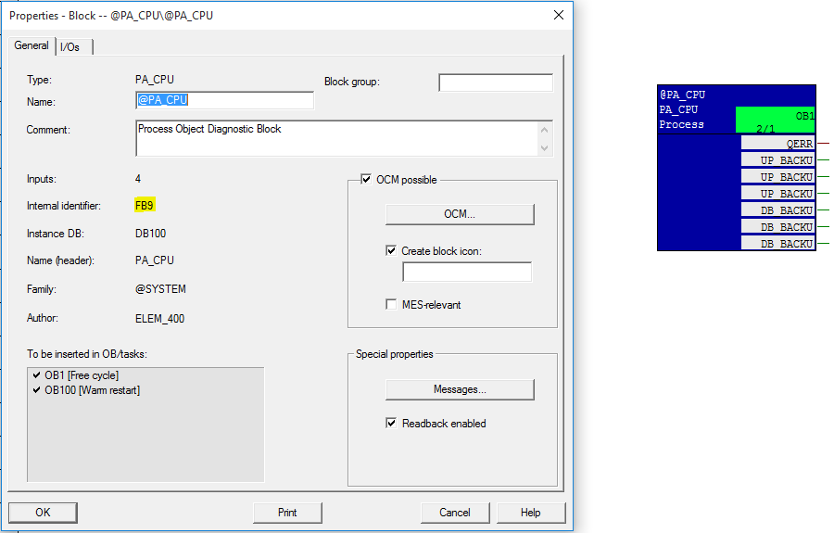
2. Заходим в Options\block types нажимаем Clean Up, выбираем наш блок FB16 (У вас он будет как “FB16 PA_CPU”). Тем самым мы его удаляем.

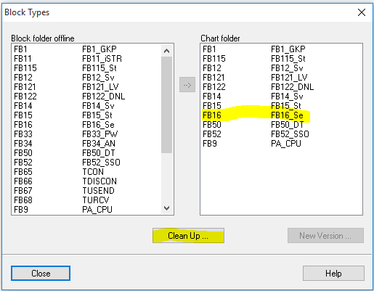

1. Заходим в Blocks и удаляем там FB16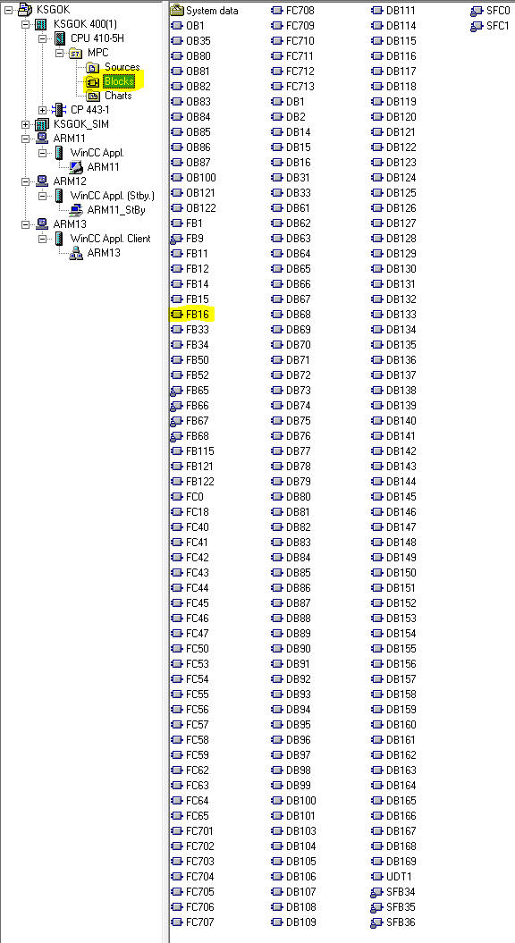
2. Открываем рабочий проект из blocks копируем FB 9, вставляем в текущий проект, заходим в CFC компилируем, в чарте @PA_CPU снова появится блочок, только уже будет FB 9. Заново компилируем SCL FB16, из рабочего проекта копируем из Blocks FB16, вставляем в текущий проект (это необходимо для того, чтобы в новых блочках FB16 были забиты сообщения и не нужно было вписывать их вручную). Ура, CFC начинает работать!